Cechy trwałego parasola do ogrodu
Dowiedz się, dlaczego stabilność jedną z ważniejszych rzeczy w parasolu do ogrodu.

Cechy trwałego parasola do ogrodu - najcięższy element wyposażenia
Ryba psuje się od... podstawy...
Gdy kupujesz parasol ogrodowy, oczekujesz, że posłuży ci dłużej niż jeden sezon. Masz szereg wymagań, które sprawiają, że zakup jest trudny i pełen wyzywań. Klienci oczekują materiałów z najwyższej półki, niskiej ceny i pięknego designu. Ale jakie są cechy trwałego parasola do ogrodu? Na co rozsądny klient powinien zwrócić uwagę w pierwszej kolejności? Czy to materiał? Precyzja wykonania, a może inne czynniki, które nie przychodzą na myśl od razu, ale po czasie może okazać się, że są kluczowe i pozwolą zachować parasol w doskonałej kondycji przez lata.
Cechy trwałego parasola do ogrodu - wszystko zależy od najcięższego elementu wyposażenia
Dowiedz się, jakie są cechy trwałego parasola do ogrodu! Dowiedz się, co może sprawić, że można nazwać parasol parasolem z wysokiej półki. Na co zwracać uwagę w sklepie! Dzięki lekturze artykułu stworzonego przez Litex Garden zakup parasola już nigdy nie będzie wyzwaniem, wręcz przeciwnie - będziesz wiedział, czego konkretnie potrzebujesz i nie pozwolisz się naciągnąć na nieprzemyślane zakupy.

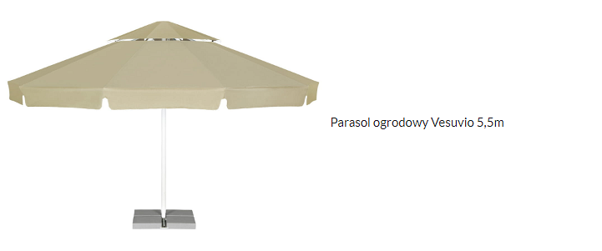
No to jakie są cechy trwałego parasola do ogrodu? Zwróć uwagę na podstawę parasola do ogrodu.

